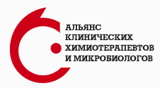

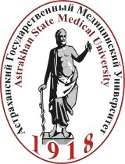
Астраханский
Государственный
Медицинский
Университет

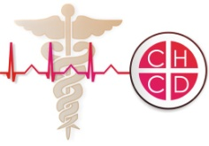

АНО «Развитие партнерства в здравоохранении»

ФГБОУ ВО «АСТРАХАНСКИЙ ГОСУДАРСТВЕННЫЙ МЕДИЦИНСКИЙ УНИВЕРСИТЕТ» МИНЗДРАВА РОССИИ

МИНИСТЕРСТВО ЗДРАВООХРАНЕНИЯ АСТРАХАНСКОЙ ОБЛАСТИ

АЛЬЯНС КЛИНИЧЕСКИХ ХИМИОТЕРАПЕВТОВ И МИКРОБИОЛОГОВ

АНО «РАЗВИТИЕ ПАРТНЕРСТВА В ЗДРАВООХРАНЕНИИ»

АО «АСТЕЛЛАС ФАРМА»

ПРОГРАММА

Рациональное применение антимикробных средств в амбулаторной практике

Астрахань, 13 декабря 2017г.
Астраханский ГМУ
09:30 – 09:50 | Регистрация участников конференции
09:50 – 10:00 | Открытие конференции  Приветствие участников конференции  - Ректор ФГБОУ ВО Астраханский ГМУ Минздрава России, д.м.н., профессор Галимзянов Халил Мингалиевич  - Президент Альянса клинических химиотерапевтов и микробиологов, д.м.н., профессор Яковлев Сергей Владимирович
10:00 – 10:45 | Основы рационального применения антибиотиков  С.В.Яковлев  д.м.н., профессор кафедры госпитальной  терапии №2 I МГМУ им.И.М.Сеченова.
10:45 – 11:30 | Новая концепция антимикробной терапии инфекций дыхательных путей на основании отечественных и зарубежных клинических рекомендаций  С.В.Яковлев  д.м.н., профессор кафедры госпитальной  терапии №2 I МГМУ им.И.М.Сеченова.
11:30 – 12:15 | Клинический реквием или стрептококковые инфекции XVIII века  Л.И.Дворецкий  д.м.н., заведующий кафедрой госпитальной  терапии №2 I МГМУ им.И.М.Сеченова.
12:15 – 13:00 | Что должен знать врач общей практики о применении антимикробных препаратов в урологии, гинекологии и дерматовенерологии?  А.С.Духанин  д.м.н., профессор кафедры молекулярной  фармакологии и радиобиологии РНИМУ  им. Н.И.Пирогова.
13:00 – 13:30 | Кофе-брейк
13:30 – 14:15 | Современная эрадикационная терапия Helicobacter-Pylori в соответствии с международными и национальными рекомендациями  О.П.Каменева,  к.м.н., доцент кафедры госпитальной педиатрии с курсом последипломного образования ФГБОУ ВО Астраханский ГМУ Минздрава России
14:15 – 14:30 | Интерактивная сессия (ответы на вопросы). Закрытие конференции.

